AL
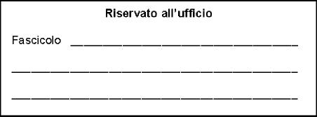
Modulo richiesta permesso retribuito
Dirigente Scolastico
ISTITUTO COMPRENSIVO STATALE " NR. 6 "
SEDE
______

Oggetto: Modulo richiesta permesso retribuito personale a t.i. art. 15 CCNL.
La sottoscritta , in servizio presso questo Istituto scolastico in qualita' di Docente a tempo indeterminato
CHIEDE
Che le venga concesso un periodo di permesso retribuito personale a t.i. art. 15 CCNL per:
- Comma 1: concorsi (gg. 8 all'anno)lutto (gg. 3 ad evento);
- Comma 2: motivi pers/fam. (gg. 3 all'anno);
- Comma 3: matrimonio (gg. 15 consecutivi);
- Comma 4:__________________________
il giorno .
Distinti saluti.
MODENA,
Firma

Codice modulo: 013d

